ДМИТРИЙ ГАВРИЛЕНКО

КИТАЕЦ

(вне жанров, без героев)
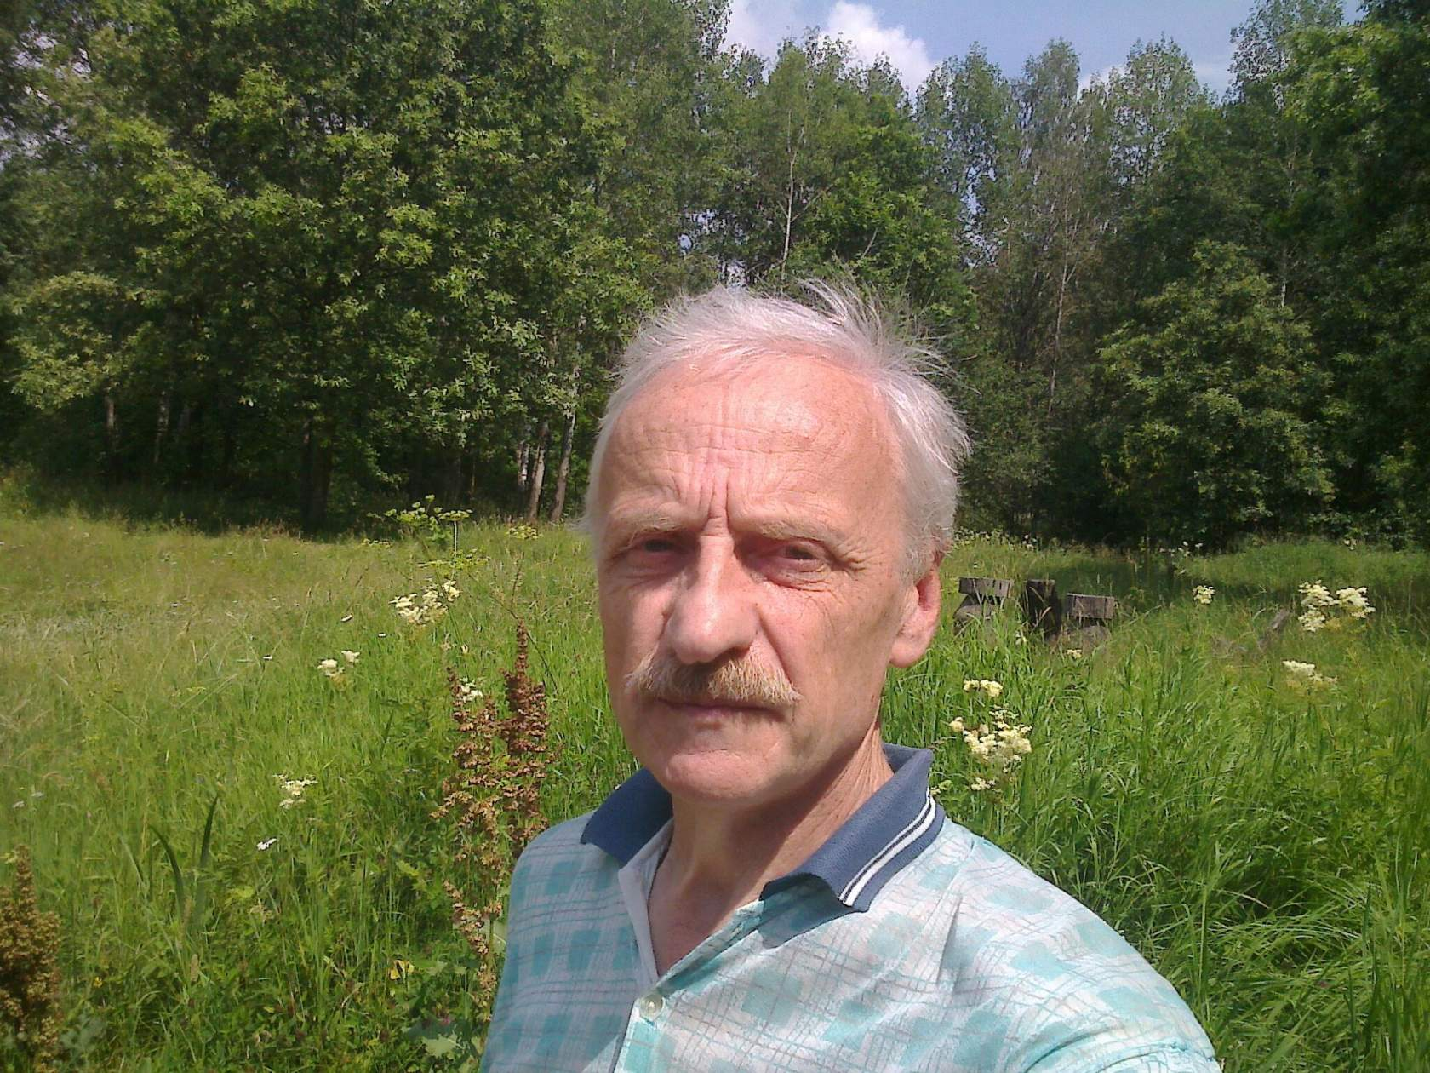

ЕДА ДЛЯ МУЖЧИН

Глава первая
- Что, в штаны наложил от страха?
- Что-о? - я выпучил на вопрошавшего глаза.
- Известно что.
Одет он был в темно-синий костюм, на лацкане которого переливался радужными цветами значок.
- Почему вы построили дачу в непосредственной близости от президентской трассы?
Он перешел на «вы», стремясь, видимо, подчеркнуть осуществление служебных полномочий.
Я ответил на вопрос вопросом:
- А почему вы спрашиваете?
Я надеялся: он улыбнется. Не тут-то было.
- В интересах безопасности президента.
Не верилось, что именно этот человек так непринужденно начал со мной разговор. Удастся ли направить его в житейское русло? Я не был уверен, однако решил попробовать.
- То, что школьный учитель выращивает для себя картошку и кабачки, не может представлять опасность для президента.
Даже тени сомнения не появилось у него на лице, и все-таки крутой визитёр задумался. Я хотел добавить, что, может быть, и его ребятишки учатся у меня, но вовремя прикусил язык. Радужный значок будто подмигнул мне: держи, дескать, карман шире, они уже распределены по европам. Халявно воздвиг? Да! Но халявщиков тьма.
Задумчивость его как быстро появилась, так скоро и улетучилась.
- Разрешите посмотреть ваш паспорт.
Я стоял перед ним в футболке и с тяпкой в руке. Откуда у меня паспорт? В душе нарастала обида на репейник, ни с того ни с сего прицепившийся ко мне.
- А покажите сначала ваше удостоверение.
Вот чего мне не надо было говорить! Лучше б я поведал ему, что часть выращенной сельхозпродукции поступала в школьную столовую. Лучше, если б сказал: зарплаты у учителей не такие большие, чтоб можно было отказаться от огорода. Может, лучше было предложить ему отведать скромного блюда: картошки тушеной с кабачком, приготовленной на костре, пахнущей дымом?
Слово не воробей. Лицо гостя стало не медным даже, а бронзовым. Рука полезла во внутренний карман, и глаза мои уперлись в его фотографию: в черном костюме и при галстуке, глаза те же, пристальные и вроде бы недовольные. Я почувствовал, что взбаламутил в его душе болото, причем болото глубокое, топкое. Он, не торопясь, спрятал удостоверение, из бокового кармана достал радиотелефон. Во мне нарастали нехорошие предчувствия.
- Вышли ко мне дежурную машину.
И ни слова больше. Я мог бы сказанное истолковать по-разному. Мало ли для чего могла понадобиться ему дежурная машина? Вот только паспортом моим он перестал интересоваться…
Неопределенность была развеяна одним ударом:
- Собирайтесь, поедете в отделение.
Для меня это как гром среди ясного неба. Если б на нас упала высокая береза, находящаяся поблизости, я и то не удивился бы: в ней образовалось дупло. А тут с бухты барахты... Бряк! Дела, намеченные на день, лешему под хвост? Я взглянул в неулыбчивые глаза и понял, что слова, с которыми он появился здесь, вовсе не шутка, а его привычка брать быка за рога. Пришлось подчиниться молодецкому напору. Что мне собираться? Штаны натянул, костюм напялил – и готов. Паспорт в одном кармане, мобильник – в другом. Прощай дача, до новых встреч!
Рядом с моим гостем стоял невысокий, смуглый лейтенант милиции. Гость повернулся и пошел своей дорогой, а я поплелся вслед за лейтенантом.
Летучка выглядела безукоризненно, но изнутри оказалась не первой свежести. Внешняя респектабельность сменялась бардаком, будто только что доставили в изолятор банду. Лейтенант взял мой портфель, покопался во всех отделениях. В одном он нашел пластиковую бутылочку с водой и складной стакан, сохранившийся у меня еще с прошлого века; в другом – зарядку для мобильника. Я заметил, что досмотр лейтенант осуществляет с некоторой брезгливостью. Бедность мою презирает или неприятно шмонать? Впрочем, голова по самую макушку забита иными заботами. Лейтенант оставил меня наедине с бардаком, сам сел за руль.
И надо было перечить тому, кто словно с облака свалился на мою голову. Показал бы сразу паспорт - может, отцепился бы. У соседей – чутье, те никогда на дачу носа не сунут, если президент собирается проезжать. И никто их не допекает, не изводит ни за что ни про что. Не лондонская же бабуся предупреждает? А я по простоте своей вляпался в говно, целый день пиши пропало. И число-то какое – 22 июня. Вспомнил, сидя в духоте, о прочитанном в календаре: оно – самое могущественное из чисел, способное осуществить любые надежды, хотя и здорово напрягает, заставляя человека отказаться от жизненного эго. Помню, я усомнился в его особости, ведь Гитлер попер на нас как раз в этот день ранним утром и сломал себе шею. Скорее всего, Гитлер не случайно выбрал число для нападения. Но я-то не выбирал и о том, кто выбрал, не имею ни малейшего представления. Чем обернётся для меня 22 июня? Хрен его знает. Мне хочется, чтоб человек, остановивший на нем выбор, потерпел, подобно Гитлеру, полное поражение.
Одно дело – мечтать на огороде среди ботвы и кабачков, и совсем иное – отвлечься от жизни в железной ловушке. Машина резко затормозила, и я едва не свалился на пол. Подняв глаза, я увидел сквозь лобовое стекло большой фургон на обочине и возле него загорелого шофера лет сорока. На нем была сетчатая тенниска, почти не скрывавшая мощную мускулатуру. Лейтенант поставил машину впереди впритирку к бордюру, выпрыгнул из кабины, хлопнув дверцей. К моему удивлению, шофер коршуном налетел на него.
- Не я оформлял накладную, мне плевать на нее с высокой колокольни.
- Разберемся. А я хочу от себя посоветовать: не плюй против ветра.
- Да пошел ты! Не с меня шкуру снимут за задержку.
Не веря своим ушам, я взялся за ручку – дверца оказалась не заперта. Выбравшись из летучки, увидел, что милиционер отступает, как будто кобура с пистолетом не у него, а у шоферюги. Мое появление ничуть не смутило водителя, он продолжал наступать. «Ну и шофер! - подумалось мне. – Наглость – второе счастье. Что-то с накладной не того, а какой напористый». Я не чувствовал себя виноватым ни в чем, однако мурыжили меня уже около часа. Сколько еще волынка продлится – неизвестно. И все-таки дальнобойщик придал мне бодрости. Я решил обратиться к лейтенанту при первой возможности. У него появились дела поважнее моей скромной личности.
- Не забывай, что я при исполнении, - сказал лейтенант. – Жди. Накладная на экспертизе. Пройдёт экспертизу, тогда поговорим.
Сел в кабину и захлопнул дверцу. Шофер повернулся, направляясь к машине. Пыл его явно поубавился. Я догадался: он сидел на крючке, который не выплюнуть просто так, поэтому и ерепенился. Мне не жалко его. Казалось, что крутой крепыш в конце концов разорвет путы на руках и на ногах. Придёт в себя, достанет сотовый, обматерит тех, кто оформлял накладную, припугнёт ментами, и ему дадут дельный совет и деньги для разрешения конфликта. А я? На кого мне надеяться в нелепой ситуации? Огородник мог помешать Верховному главнокомандующему проехать по едва заметной с грядок трассе. Что и кому я буду доказывать, если выдернут с огорода, как сорняк? Надо меньше возникать и рыпаться, убеждая на месте, что при всем желании не нанесёшь вреда ни трассе, ни президенту - не крот, не отбойный молоток и, в конце концов, не верблюд. Кто там мчится по дороге, мне дела нет. Вот лопата и тяпка, их достаточно для того, чтоб получить урожай, но недостаточно для причинения вреда кому бы то ни было.
Я забрался в летучку, и, пока двигатель молчал, обратился к лейтенанту:
- Может, вы меня отпустите? У меня куча своих забот, а у вас – своих.
- Свяжусь с начальством.
Вытащив из бардачка радиотелефон, лейтенант быстро наладил связь. Поговорили сначала о дальнобойщике, причем мне стало ясно, что тому ещё придется понервничать. Спросил он и обо мне. Ответ прозвучал громко, хотя не очень разборчиво. Мне показалось, что лейтенанту разрешили меня отпустить, однако он решительно произнёс:
- Едем!
Машина легко завелась и выкатилась с обочины на трассу. Чему быть, того не миновать. Я вспомнил о могущественном числе кармического долга: 22. Кто его выбрал для начинающегося театрального представления? Не этот ли брюнет в милицейской форме с двумя звездочками на погонах? Не очень она ему к лицу. И все-таки ясно, что я попал в цепкие лапы - отдельно наточен каждый ноготок. Не рвись, птичка, так как он может вонзиться тебе в сердце! Число 22 по гороскопу символизирует построение Вселенной, а ты лишь пылинка мироздания и не символизируешь ничего. Не рыпайся. Нагрел задницей сиденье и жди, что будет. Оно известно лишь Богу, который долго терпит и крепко бьёт.

